Curso profissional de técnico auxiliar de saúde
FT3 |  | UFCD 6564: Prevenção e controlo de infeções - Esterilização
Ficha de trabalho Formativa | Duração | 100 minutos |  | Data

Grupo I

- Das afirmações relativas a procedimentos para práticas no tratamento dos Dispositivos Médicos (DM), que se seguem classifique-as com verdadeiras (V) ou falsas (F).

____ Os DM são tratados, centralmente, nas unidades de esterilização.
____ São transportados em caixas abertas específicas para dispositivos contaminados e esterilizados.
____ Os dispositivos de uso único podem ser utilizados mais que uma vez.
____ Os dispositivos reutilizáveis, usados em mais do que um utente/doente devem sofrer sempre um processo de lavagem/desinfeção ou lavagem/esterilização.
____ Os dispositivos de uso único num doente podem ser reutilizados mas sempre para o mesmo doente/utente, devendo ter um tratamento individualizado.

2. De acordo com a NR-6 da Portaria nº 3214 de 8 de junho de 1978, do Ministério do Trabalho e Emprego, é obrigatório o uso de EPI.
2.1. Refira o que são EPIs.

2.1.1 Refira quais as suas funções

2.2. Mencione cinco EPIs utilizados na área da saúde.

2.3. Indique dois Epis utilizados ….
2.3.1. no bloco cirúrgico

2.3.2. na higienização da enfermaria

2.3.3. nos carros de transporte de alimentos

3. Ordene as fases do processo de esterilização do material clínico. Inicie pela letra G.

A – Inspeção e montagem E – Triagem
B – Esterilização F – Armazenamento
C – Preparação / Empacotamento G – Lavagem / Descontaminação
D – Distribuição do material para uso clínico

G - ___ - ____ - ____ - ____ - ____ - ____

Grupo II
1. Observa com atenção a tabela seguinte relativa à classificação de Spaulding.
  - Explica em que consiste e qual o objetivo da classificação de Spaulding.

  - Completa corretamente a tabela relativa à classificação de Spaulding.
Nível de Risco | Definição | Tipo de descontaminação | Exemplos (3 em cada)
RISCO BAIXO OU NÃO CRITICO | A | LIMPEZA ou DESINFEÇÃO de baixo nível | D
RISCO INTERMÉDIO OU SEMICRÍTICO | B | ESTERILIZAÇÃO ou DESINFEÇÃO de alto nível | E
ALTO RISCO OU CRITICO | C | ESTERILIZAÇÃO | F

  - Indica a principal consequência no caso da aplicação errada do sistema de classificação de Spaulding.

- Prevê, para o esquema seguinte, o preenchimento correto dos espaços representados com os números, com os seguintes termos: Desinfeção nível elevado, desinfeção nível intermédio, desinfeção nível baixo, esterilização, maior resistência, menor resistência.
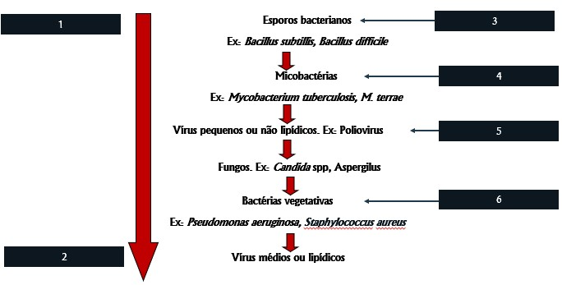

- Toda a avaliação do tipo de reprocessamento deve ser feita tendo em conta, além da situação em que o material irá ser utilizado, o tipo de doente, o tipo de contaminação e os métodos de reprocessamento possíveis de acordo com a compatibilidade do material. Subdivide-se em Limpeza, Desinfeção e Esterilização. 3.1. Distingue estes três procedimentos.

- Os dispositivos médicos (DM) de risco intermédio e elevado são processados pelo Serviço Central de Esterilização ou Unidades de Reprocessamento de dispositivos médicos.
  - Define Unidades de Reprocessamento de dispositivos médicos.

  - Enumera quatro funções destas unidades.

  - O transporte do material, quer contaminado, quer processado é realizado em carros fechados. Indica três vantagens deste procedimento.

  - Nos serviços de esterilização é possível observar três áreas distintas, a suja, a limpa e a estéril. Distingue-as.

- A LIMPEZA é o processo que inclui a LAVAGEM, o ENXAGUAMENTO e a SECAGEM e pode ser manual ou mecânica.

  - A eficácia da limpeza nas lavadoras-desinfetadoras deve ser controlada através de testes químicos – na limpeza e desinfeção mecânica - com recurso ao Teste Verify All Clean (com suporte STF Load Check) representado na figura ao lado.
5.1.1. Explica a importância deste indicador.

    - Prevê o procedimento no caso de o indicador, no final da limpeza/desinfeção, não estar completamente branco.

    - Infere as consequências de ignorar o registo de um indicador com vermelho.

- O processo de inspeção, preparação e embalagem é igualmente importante. Elenca 3 factos/ocorrências/procedimentos/curiosidades no que respeita a estes três processos.

- Identifica dois métodos utilizados na esterilização.

Bom Trabalho

